Nr. 5140/AJOFM CV/17.06.2026
Comunicat de presă
Rata şomajului în judeţul Covasna la 31 mai 2026

La sfârșitul lunii mai, în evidențele Agenției Județene pentru Ocuparea Forței de Muncă Covasna erau înregistrați 4779 șomeri (din care 2297 femei), rata șomajului fiind de 6,11%.
În perioada 01.05.2026 – 31.05.2026 au intrat în evidenţa AJOFM Covasna un număr de 339 persoane (186 femei) şi au iesit din evidenţa AJOFM Covasna 432 persoane (257 femei).
Comparativ cu luna precedentă, când rata șomajului a fost de 6,23% în această lună acest indicator a înregistrat o scădere de 0,12 puncte procentuale.
Din totalul de 4779 persoane înregistrate în evidențele AJOFM Covasna, 693 (din care 483 femei) erau beneficiari de indemnizaţie de şomaj, iar 4086 (din care 1814 femei) erau șomeri neindemnizați.
În ceea ce privește mediul de rezidență, 3286 șomeri provin din mediul rural și 1493 sunt din mediul urban.
Structura șomajului pe grupe de vârste se prezintă sugestiv astfel:
Grupa de vârstă | Stoc la finele lunii
Total | 4779
< 25 ani | 1196
între 25-29 ani | 347
între 30-39 ani | 894
între 40-49 ani | 984
între 50-55 ani | 538
peste 55 ani | 820
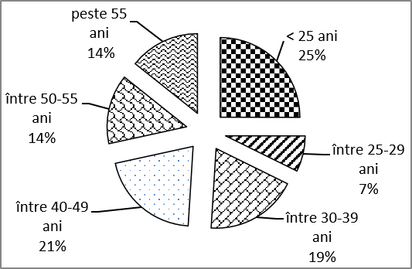
Șomerii cu studii primare şi fără studii au ponderea cea mai mare în totalul şomerilor înregistraţi în evidenţele AJOFM Covasna (47,21%) urmat de cei care au studii gimnaziale (29,73%) și de cei care au absolvit postliceala şi liceul (12,10%). Șomerii care au studii profesionale reprezintă 7,95% din totalul șomerilor înregistrați, iar cei cu studii superioare sunt 3,01%.
Structura șomerilor înregistrați pe nivel de ocupabilitate, stabilit prin profilare, se prezintă astfel: 590 persoane foarte greu ocupabile, 1954 greu ocupabile, 2183 mediu ocupabile, iar 52 sunt persoane ușor ocupabile. Încadrarea într-o categorie de ocupabilitate se realizează ca urmare a activităţii de profilare a persoanelor înregistrate în evidenţele noastre.
Repartizarea în teritoriu a şomerilor înregistrati în evidenţa AJOFM Covasna se prezintă astfel pe zone ale judeţului: zona Sfântu Gheorghe cu 1883 persoane (914 femei), din care în plată 216 (149 femei), urmat de zonele Baraolt cu 1335 persoane (564 femei), din care în plată 52 (35 femei), Târgu Secuiesc cu 710 persoane (422 femei), din care în plată 300 (219 femei), Covasna cu 558 persoane (250 femei), din care în plată 77 (43 femei), Întorsura Buzăului cu 293 persoane (147 femei), din care în plată 48 (37 femei).
Femeile reprezintă 48,06% din totalul şomerilor înregistraţi în evidenţa AJOFM Covasna.

Agenția Județeană pentru Ocuparea Forței de Muncă Covasna

